**Министерство науки и высшего образования Российской Федерации**

**Федеральное государственное автономное образовательное учреждение высшего образования**

**«КАЗАНСКИЙ (ПРИВОЛЖСКИЙ) ФЕДЕРАЛЬНЫЙ УНИВЕРСИТЕТ»**

Институт физики

Направление подготовки: 10.03.05 – информационная безопасность автоматизированных систем

ОТЧЕТ ПО ПРАКТИЧЕСКОЙ РАБОТЕ

Цифровая обработка изображений:

Улучшение различимости объектов на цифровых изображениях, полученных в условиях недостаточной видимости

Студент 3 курса

группы 06-952 Глазков А.Ю.

Научный руководитель Корчагин П.А.

Казань – 2022

# Лабораторная работа №2

## Линейное контрастирование изображения

Цель: Реализация метода линейного контрастирования изображения для улучшения качества изображения.

Использованный язык программирования: python.

Ход работы:

1. Выводим содержимое папки до исполнения программы: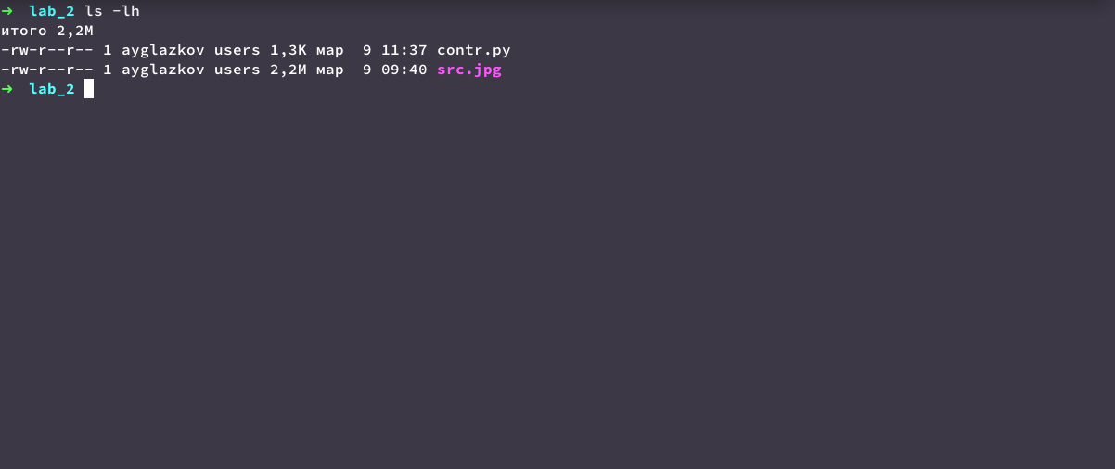
2. При помощи графического интерфейса выбираем изображение, которое будем обрабатывать:  
   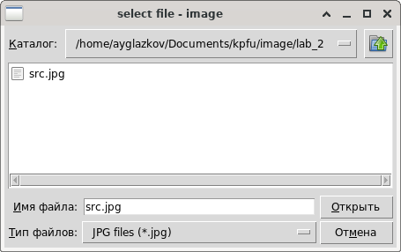
3. Выбрав изображение, выполняется обработка изображения методом линейного контрастирования, по завершению которой выводится диалоговое окно с выбором директории и имени для сохранения итогового изображения:  
   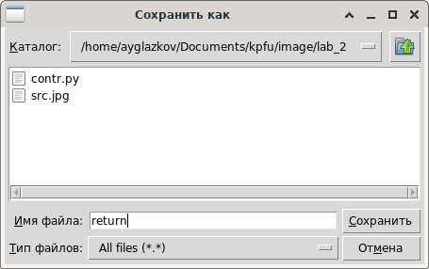
4. После завершения работы оценим содержимое исходной директории, объем полученных файлов и сравним изображения:  
   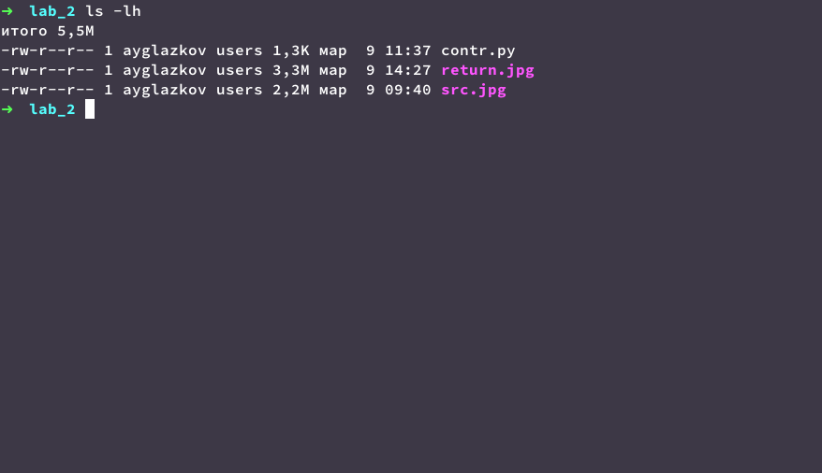

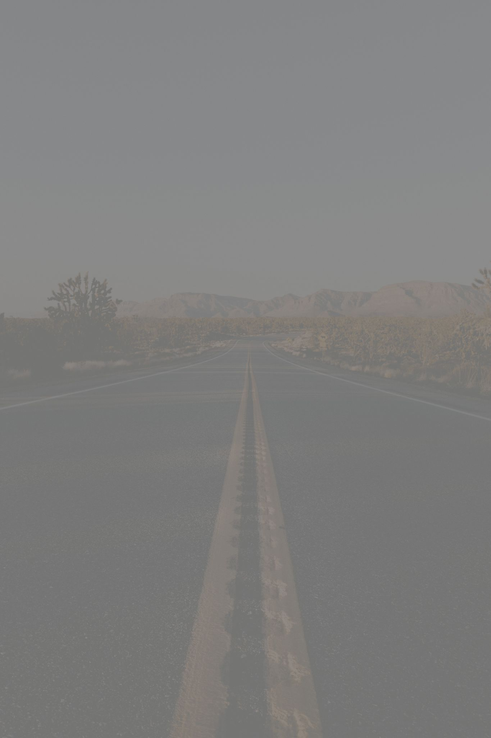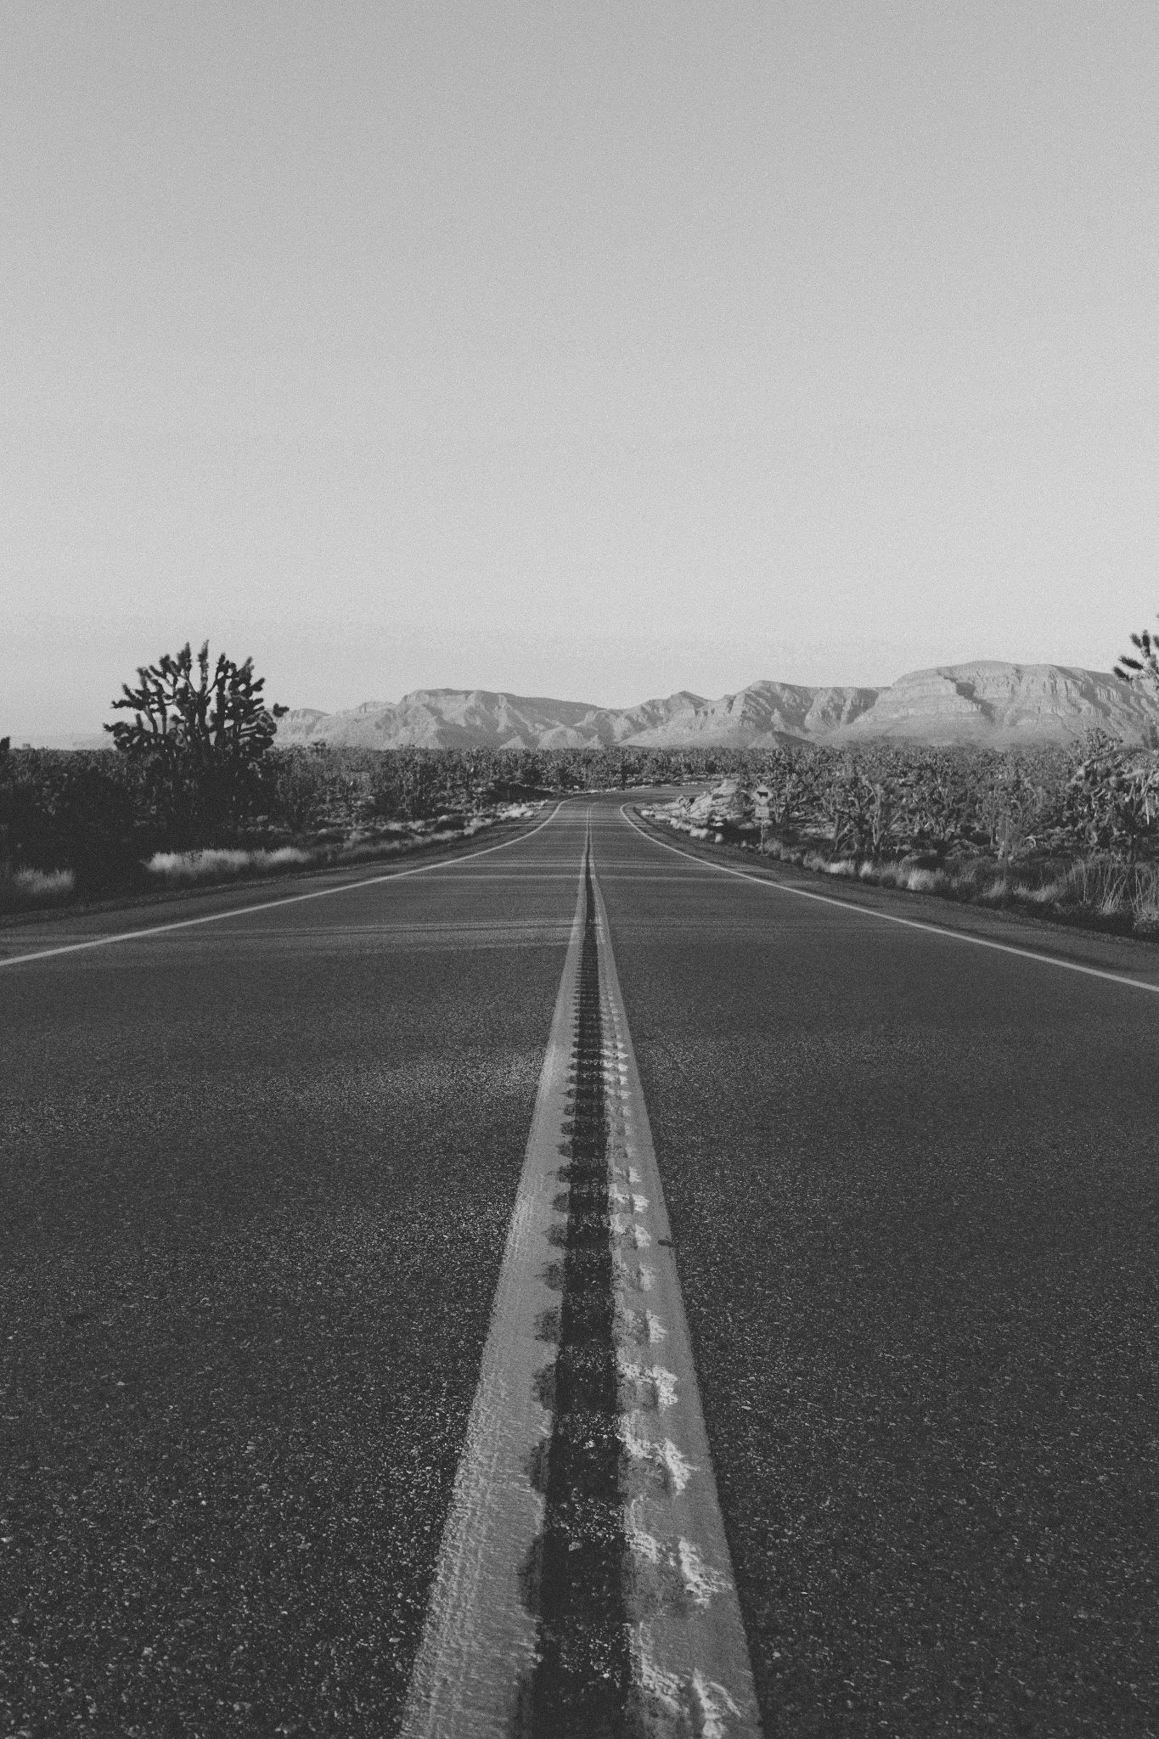

## 

## Листинг написанной программы:

from PIL import Image

from easygui import fileopenbox, filesavebox

def ft_linearContrast(img):

width, height = img.size

pixel = img.load()

y_min, y_max = 0, 255

x_min, x_max = 255, 0

for i in range(height):

for j in range(width):

bright = sum(pixel[j, i]) / 3

if bright < x_min:

x_min = bright

if bright > x_max:

x_max = bright

for i in range(height):

for j in range(width):

bright = sum(pixel[j, i]) / 3

y_new = ((bright - x_min) / (x_max - x_min)

* (y_max - y_min) + y_min)

img.putpixel((j, i),

(int(y_new), int(y_new), int(y_new)))

return img

def main():

flt=["*.jpg", "*.png"]

path = fileopenbox("image",

"select file",

default = flt[0],

filetypes = flt)

if path:

try:

img = Image.open(path)

return_img = ft_linearContrast(img)

path = filesavebox(default = "contrast")

if path == None:

path = "Yuuuuhuu"

return_img.save(path + ".jpg", 'JPEG')

except IOError:

print("Are you crazy?!")

main()

# 

# Вывод

В ходе выполненной лабораторной работы был реализован метод линейного контрастирования изображения. Также в ходе работы было получено изображение значительно лучшим визуальным качеством. Улучшение связано с использованием после контрастирования полного динамического диапазона экрана, что отсутствует у исходного изображения.